Modelos de Casos de Uso
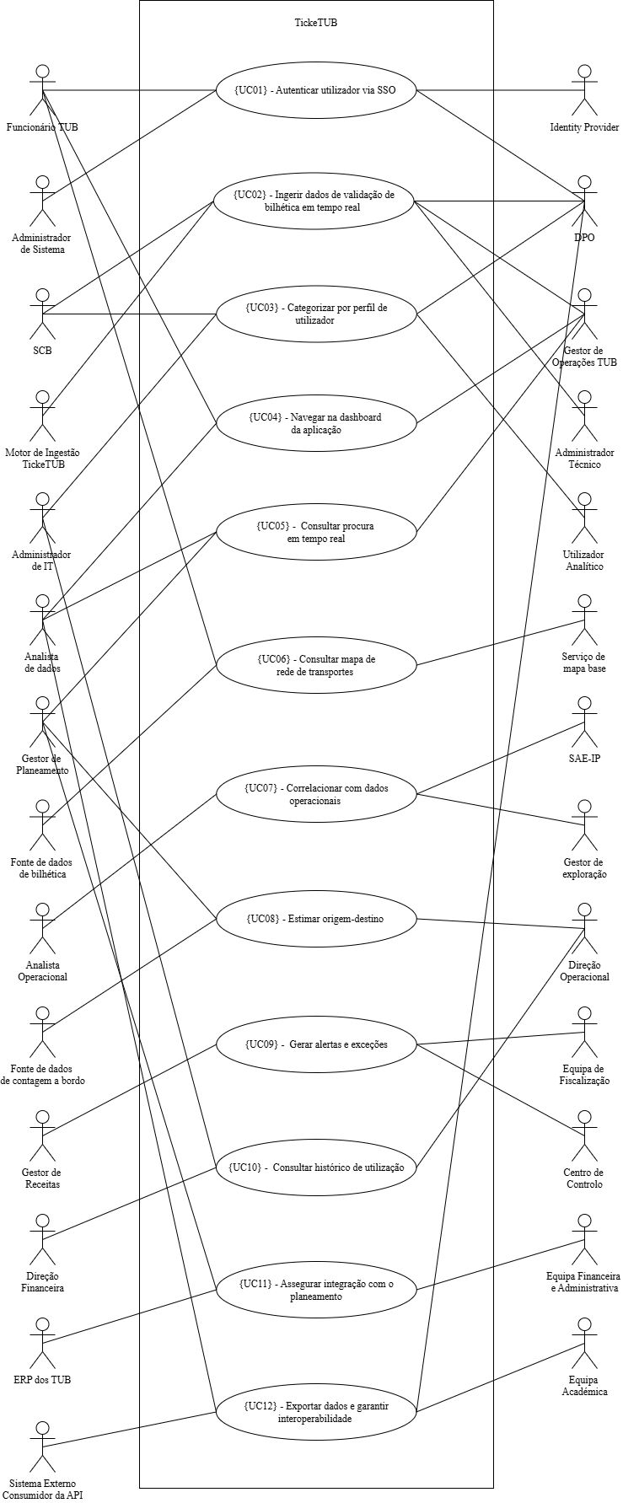
Figura 8 - Modelo de Casos de Uso

{UC01} – Autenticar utilizador via SSO
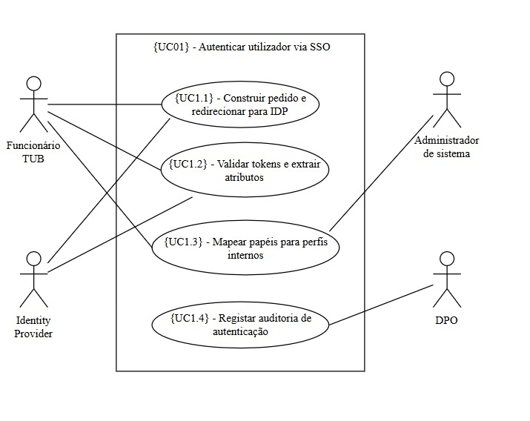
Figura 9 - UC01

Descrição breve
Este caso de uso descreve o processo de autenticação segura dos utilizadores da aplicação TickeTUB através de Single Sign-On com um Identity Provider externo. O objetivo é permitir acesso apenas a utilizadores autorizados, atribuindo-lhes automaticamente o perfil correto com base nos papéis recebidos no token de autenticação. O caso de uso cobre o redirecionamento para o fornecedor de identidade, a validação do token, a aplicação de permissões por perfil e o registo de auditoria da operação.

Atores
- Funcionário TUB: utilizador humano que tenta entrar na aplicação. Pode ter diferentes perfis (gestor, operador, analista) e apenas terá acesso às funcionalidades permitidas pelo seu papel.
- Identity Provider: sistema externo responsável pela autenticação, emissão de token JWT e gestão de papéis. Devolve à aplicação os atributos de identidade e grupo do utilizador
- Administrador de sistema: técnico responsável pela manutenção de mapeamentos entre papéis do IdP e perfis internos, e por correção de falhas de configuração ou permissões.
- DPO: consulta registos de autenticação, auditoria de acessos para conformidade RGPD, e aprova políticas de retenção de logs.

Pré-condições
- O utilizador ainda não tem sessão ativa.
- O fornecedor de identidade está configurado e disponível.
- A aplicação conhece os parâmetros de autenticação necessários.
- Os papéis e permissões estão definidos no sistema de identidade.
- O serviço de auditoria está ativo.

Fluxo básico de eventos
- O utilizador abre a aplicação.
- O sistema apresenta a página inicial com a opção de entrar.
- O utilizador seleciona entrar.
- O sistema redireciona o utilizador para o fornecedor de identidade.
- O utilizador autentica-se com as credenciais corretas.
- O fornecedor de identidade devolve um token à aplicação.
- O sistema valida a assinatura, a validade temporal e a origem do token.
- O sistema lê os papéis presentes no token e associa-os a um perfil interno.
- O sistema cria a sessão do utilizador.
- O sistema regista o evento de autenticação em auditoria.
- O utilizador é encaminhado para o painel geral com acesso apenas às funcionalidades permitidas.

Fluxos alternativos
FA1 – Fornecedor de identidade indisponível
- O sistema informa o utilizador de que o serviço de autenticação não está disponível.
- O evento é registado como falha de acesso.
- O caso termina sem autenticação.

FA2 – Credenciais inválidas
- O fornecedor de identidade recusa a autenticação.
- O utilizador pode tentar novamente.
- A falha fica registada no log de auditoria.

FA3 – Token inválido ou expirado
- O sistema rejeita o token.
- O acesso é negado sem exposição de detalhes técnicos.
- A tentativa fica auditada.

FA4 – Utilizador sem perfil associado
- O sistema bloqueia o acesso.
- O administrador é notificado para corrigir a configuração.
- O evento é registado.

Subfluxos
{UC01.1} – Construir pedido de autenticação e redirecionar para o fornecedor de identidade
Este subfluxo tem como objetivo contruir o pedido de autenticação e redirecionar para o
fornecedor de identidade. No final, o resultado fica disponível para o fluxo principal.
- Construir URL de redirecionamento com scope (openid profile email) e code_challenge para PKCE.
- Registar temporariamente estado esperado em cache/sessão de transição.
- Redirecionar navegador para endpoint de autorização do IdP.
- IdP apresenta página de login e recolhe credenciais do utilizador.

{UC01.2} – Validar token e extrair atributos relevantes
Este subfluxo tem como objetivo validar token e extrair atributos relevantes. No final, o resultado fica disponível para o fluxo principal.
- Trocar código por token JWT com o token endpoint do IdP.
- Validar assinatura do JWT contra chave pública do IdP.
- Verificar que exp (expiração) ainda é válido.
- Verificar que iss (emissor) e aud (audience) correspondem ao IdP esperado.
- Extrair do payload: sub (identificador único).
- Extrair email.
- Extrair nome.
- Extrair grupos (papéis).
- Validar que utilizador não está na lista negra ou desativado.

{UC01.3} – Aplicar mapeamento de papéis para perfis internos
Este subfluxo tem como objetivo aplicar mapeamento de papéis para perfis internos. No final, o resultado fica disponível para o fluxo principal.
- Para cada papel do utilizador (ex: "tub-gestor", "tub-operador") encontrar perfil correspondente ("ROLE_MANAGER", "ROLE_OPERATOR")
- Se nenhum papel encontrar correspondência usar perfil default "ROLE_USER" com permissões mínimas
- Se encontrar múltiplos papéis agregar permissões (maior privilégio).
- Registar o mapeamento aplicado para auditoria.

{UC01.4} – Registar auditoria de autenticação
Este subfluxo tem como objetivo registar auditoria de autenticação. No final, o resultado fica disponível para o fluxo principal.
- Se sucesso: registar "LOGIN_SUCCESS" e hora de expiração da sessão.
- Se falha (identificar qual dos passos anteriores falhou): registar "LOGIN_FAILED_[MOTIVO]" e causa técnica (sem expor detalhes).
- Em caso de múltiplas falhas do mesmo utilizador: incrementar contador de tentativas falhadas.
- Persistir logs em BD imutável ou syslog centralizado.

Cenários-chave
- Um gestor autentica-se e entra no painel geral com permissões de gestão.
- Um utilizador tenta entrar com credenciais erradas três vezes e a equipa administrativa recebe sinalização.
- Um colaborador novo autentica-se com sucesso, mas sem perfil atribuído, sendo bloqueado até correção da configuração.

Pós-condições
Sucesso
- O utilizador fica autenticado com sessão ativa e perfil RBAC aplicado.
- O acesso às funcionalidades é limitado ao perfil autorizado.
- O evento de autenticação fica registado em auditoria.
Falha
- O utilizador não obtém sessão válida.
- O acesso à aplicação é negado.
- O motivo da falha fica registado para rastreabilidade.

Requisitos Especiais
- Todas as comunicações de autenticação devem usar HTTPS.
- O token nunca pode ser exposto em logs de aplicação.
- A validação de token e atribuição de perfil devem ocorrer em tempo curto (alvo inferior a 1 segundo por etapa).
- O sistema deve operar em modo fail-secure quando não houver perfil válido.
- Logs de autenticação devem respeitar retenção mínima definida pela política de conformidade.

{UC02} – Ingerir dados de validação em tempo real
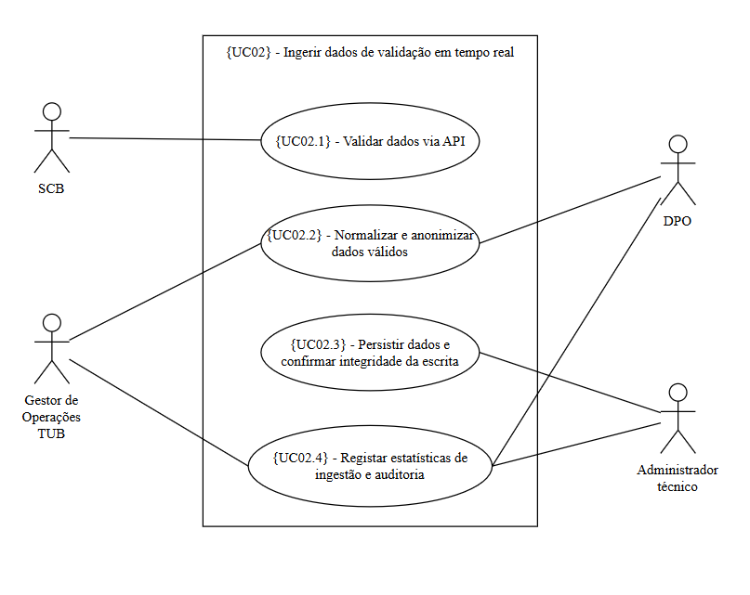
Figura 10 - UC02

Descrição breve
Este caso de uso descreve o processo de receção de eventos de bilhética através de um endpoint REST, validação e tratamento dos dados em tempo real. A aplicação expõe uma interface para o SCB submeter picagens, valida a autenticação da origem, confirma a estrutura JSON/XML, deteta duplicados, isola registos inválidos, anonimiza dados sensíveis e persiste a informação. O objetivo é garantir dados consistentes, auditáveis e seguros para consulta futura, análise operacional e planeamento.

Atores
- SCB: sistema emissor dos eventos de picagem em tempo real. É a fonte de leitura contínua para o TickeTUB. Permite acesso em modo read-only através de conexão configurada.
- Gestor de operações TUB: acompanha o sucesso ou falha de processamento, recebe alertas de qualidade, consulta estatísticas de processamento e toma ações de correção
- Administrador técnico: intervém em falhas do pipeline, responsável pela manutenção da conexão ao SCB/PGU, configuração de regras de validação, políticas de anonimização, tamanho da fila persistente e retry, e diagnóstico de falhas técnicas
- DPO: acompanha conformidade com RGPD no tratamento de informação, aprova política de pseudonimização, monitoriza retenção de dados, e valida que não há exposição acidental de identificadores pessoais

Pré-condições
- O endpoint da API está publicado e acessível via HTTPS.
- As credenciais de autenticação estão configuradas para o SCB.
- O catálogo de linhas está carregado.
- A política de anonimização está definida.
- A fila persistente e o Data Lake estão disponíveis, ou existe mecanismo de retry configurado.

Fluxo básico de eventos
- O SCB envia um pedido HTTP POST para o endpoint de ingestão com registos de picagem.
- O sistema autentica e autoriza o pedido do SCB.
- O sistema valida a estrutura do payload (sintaxe JSON e campos obrigatórios).
- O sistema responde ao SCB com um código de estado HTTP 202 (Accepted), indicando que os dados foram recebidos para processamento assíncrono.
- O sistema aplica as validações de negócio.
- Os registos que falham as regras de negócio são movidos para quarentena.
- Os registos válidos são normalizados e pseudonimizados.
- Os dados são persistidos na camada analítica.
- O sistema atualiza os metadados de monitorização e telemetria da API.

Fluxos alternativos
FA1 – Autenticação ou Autorização Inválida
- O sistema recebe o pedido, mas o token ou chave de API é inválido ou expirou.
- O sistema rejeita o pedido imediatamente.
- O evento não é processado e a tentativa de acesso é registada em logs de segurança.

FA2 – Estrutura de payload inválida
- O sistema deteta que o corpo do pedido está malforado ou não respeita o esquema técnico.
- O sistema isola o erro e responde com HTTP 400 Bad Request.
- Os registos inválidos não entram na fila de processamento.

FA3 – Registos com campos obrigatórios em falta
- O sistema valida o conteúdo do pedido e identifica a ausência de campos essenciais.
- O motivo da rejeição é anexado ao registo.

FA4 – Registos duplicados
- O sistema verifica se o ID da picagem já foi recebido nos últimos 5 minutos (via cache rápida).
- O motivo da rejeição é anexado ao registo.
- Os duplicados são descartados para evitar inflação de dados na camada analítica.
- O sistema contabiliza a duplicação para estatísticas de integridade, mas não interrompe o fluxo dos restantes registos.

FA5 – Limite de pedidos excedido
- O SCB envia um volume de dados superior ao configurado para o endpoint.
- O SCB deve implementar uma estratégia de backoff

FA6 – Data Lake indisponível
- O sistema recebe os dados, mas o Data Lake está fora de serviço.
- Se os dados já tiverem sido aceites e a falha ocorrer na persistência final, os registos válidos ficam retidos na fila de retry interna até à recuperação do serviço.
- Se a indisponibilidade persistir após as tentativas automáticas, o estado é alterado para "Falha Técnica" e o Administrador Técnico é notificado.

Subfluxos
{UC02.1}: Validar dados via API
Este subfluxo tem como objetivo validar dados em tempo real. No final, o resultado fica disponível para o fluxo principal.
    - Validar tipos de dados: timestamp em formato ISO 8601, route_id e ticketTypeCode em lista aprovada.
    - Validar regras de negócio: timestamp não pode ser uma data inválida, route_id existe no catálogo e ticketTypeCode é válido.
    - Se registo falhar validação: adicionar a lista de rejeição com motivo (ex: "campo_obrigatorio_em_falta", "tipo_titulo_invalido").

{UC02.2}: Normalizar e anonimizar dados válidos
Este subfluxo tem como objetivo normalizar e anonimizar dados válidos. No final, o resultado fica disponível para o fluxo principal.
    - Aplicar pseudonimização: O identificador do cartão é pseudonimizado antes de ser persistido, sendo o valor de dto.getCardId() processado pela função pseudonimizar(), evitando o armazenamento direto do identificador original.
    - Enriquecer com dados de referência: ver dados de referência, associando o tipo de bilhete, a paragem de origem e o sistema de validação através dos respetivos repositórios.
    - Formatar para modelo NGSI-LD interno: gerar uma entidade NGSI‑LD com propriedades normalizadas, incluir etlMappingVersion como metadata do mapeamento e persistir o registo no Data Lake com createdAt
    - Se DPO determinou que algum campo deve ser removido completamente: aplicar remoção (ex: remover ID bilhete original após pseudonimização).

{UC02.3}: Persistir dados e confirmar integridade da escrita
Este subfluxo tem como objetivo persistir dados e confirmar integridade da escrita assíncrona no Data Lake a partir da fila de ingestão da API. No final, o resultado fica disponível para o fluxo principal.
- Após escrita confirmada: calcular hash do lote para verificação de integridade.
- Se escrita bem-sucedida: registar hash e metadados do lote.
- Se existir falha de persistência: adicionar lote à fila persistente com a tentativa.
- Implementar retry com backoff exponencial: tentar novamente após 5s,15s, 45s, 135s, etc.
- Se 10 tentativas falham: registar incidente crítico e notificar administrador técnico.
{UC02.4}: Registar estatísticas de ingestão e auditoria
Este subfluxo tem como objetivo registar estatísticas de ingestão e auditoria. No final, o resultado fica disponível para o fluxo principal.
- Calcular tempo total de ciclo
- Registar em tabela de auditoria: timestamp ciclo, contadores, estado (sucesso/falha), motivos principais de rejeição.
- Se algum contador de falhas exceder limiar definido (ex: >5% inválidos), gerar alerta de qualidade de dados.
- Publicar métricas de monitorização: exposição em endpoint Prometheus ou equivalente.

Cenários-chave
- Um fluxo contínuo com registos corretos é processado sem quarentena.
- Um fluxo contínuo misto produz dados válidos persistidos e registos inválidos isolados.
- O armazenamento falha temporariamente e o sistema recupera sem perda de dados.

Pós-condições
Sucesso
- Os registos válidos ficam persistidos na camada analítica.
- Registos inválidos ficam identificados em quarentena com motivo.
- O processamento fica com estado final consistente e auditável.
Falha
- O processamento pode terminar com erro técnico sem persistência final.
- Dados válidos pendentes ficam em fila persistente para retry.
- A equipa técnica é notificada para intervenção.

Requisitos Especiais
- O sistema deve validar 100% dos registos recebidos.
- Deve existir processamento parcial: inválidos em quarentena sem bloquear válidos.
- A pseudonimização deve ser irreversível no contexto operacional da aplicação.
- Falhas transitórias de persistência devem acionar retry automático sem perda de dados.
- O resultado do processamento em tempo real deve incluir contagem de válidos, inválidos e duplicados.
- A API deve ser capaz de lidar com envios repetidos do mesmo registo sem duplicar dados na camada analítica.
- O serviço de API deve suportar escalamento horizontal para lidar com picos de tráfego.

{UC03} – Categorizar por Perfil de Utilizador
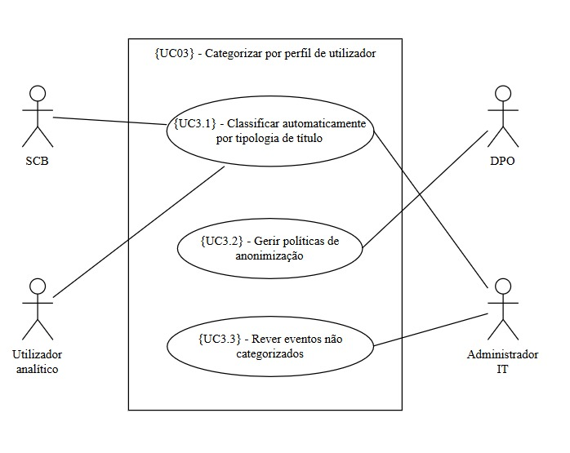
Figura 11 - UC03

Descrição breve
Este caso de uso descreve a classificação automática dos eventos de validação por perfil tarifário, com base no tipo de título de transporte utilizado. O sistema associa cada evento a uma categoria analítica útil para relatórios, dashboards e cruzamentos futuros, garantindo que nenhum dado identificável é exposto indevidamente. O foco é preparar a informação para uso estatístico e operacional, respeitando a política de anonimização aprovada pelo DPO.

Atores
- SCB: fornece os eventos de validação com informação de tipologia de bilhete utilizado.
- Administrador de IT: mantém tabelas de mapeamento entre tipos de bilhetes e perfis tarifários, e aprova alterações de classificação.
- DPO: supervisiona a política de anonimização, aprova quais campos podem ser expostos em dados classificados, e garante que não há risco de dupla identificação.
- Utilizador analítico: consulta dados classificados para geração de relatórios, dashboards e análises por perfil tarifário.

Pré-condições
- Os dados da ingestão já foram validados e persistidos.
- Existe tabela de mapeamento entre tipologias e perfis tarifários.
- A política de anonimização está aprovada.
- O processo de classificação está ativo.

Fluxo básico de eventos
- O sistema identifica novos eventos aptos para classificação.
- O sistema lê a tipologia do título de cada evento.
- O sistema consulta a tabela de mapeamento.
- O sistema atribui um perfil tarifário ao evento.
- O sistema mantém o identificador pseudonimizado associado ao registo.
- O evento classificado fica disponível para análise.
- O sistema regista a operação em auditoria.

Fluxos alternativos
FA1 – Tipologia desconhecida
- O evento recebe a classificação não categorizado.
- É colocado numa fila de revisão.
FA2 – Campos potencialmente identificável detetado
- O lote é suspenso.
- O DPO é notificado para análise.
FA3 – Mapeamento inexistente ou desatualizado
- O administrador atualiza a tabela.
- Os eventos subsequentes usam a nova regra.

Subfluxos
{UC03.1}: Classificar automaticamente por tipologia de título
Este subfluxo tem como objetivo classificação automática por tipologia de título. No final, o resultado fica disponível para o fluxo principal.
- Consultar tabela de mapeamento.
- Encontrar categoria tarifária correspondente (ex: ticketTypeCode "Bilhete Estudante" → categoria "M_REGULAR").
- Se ticketTypeCode não existe na tabela: registar como "PENDENTE" e adicionar à fila de revisão manual.
- Se ticketTypeCode encontrado: marcar evento com categoria atribuída.

{UC03.2}: Administrar política de anonimização
Este subfluxo tem como objetivo governança da política de anonimização. No final, o resultado fica disponível para o fluxo principal.
- Se "id_bilhete_original" ou similar ainda existe no registo: aplicar remoção.
- Manter apenas identificador pseudonimizado.
- Se DPO determinou que categoria é sensível: aplicar máscara adicional (ex: paragem geográfica pode ser agregada).
- Registar versão da política aplicada ao evento para auditoria.

{UC03.3}: Rever eventos não categorizados
Este subfluxo tem como objetivo revisão de eventos não categorizados. No final, o resultado fica disponível para o fluxo principal.
- Análise ticketTypeCode não reconhecido e contexto do evento
- Decide-se: (a) cria mapeamento na tabela, (b) adiciona novo tipo ou (c) marca como erro de dados fonte.
- Se cria mapeamento: reprocessa lote afetado com nova regra.
- Registar decisão e mudanças aplicadas para auditoria.

Cenários-chave
- A introdução de um novo passe obriga à atualização do mapeamento e à classificação imediata dos novos eventos.
- Um conjunto de dados para fins académicos é aprovado pelo DPO após confirmação da anonimização.
- Eventos sem tipologia reconhecida ficam em revisão, sem bloquear o resto do processamento.

Pós-Condições
Sucesso
- Cada evento processado fica com categoria tarifária atribuída.
- Os dados ficam prontos para análise por perfil.
- A execução fica registada em auditoria.
Falha
- Eventos sem classificação ficam em revisão com estado explícito.
- Nenhum dado sensível não tratado é promovido para consumo analítico.

Requisitos Especiais
- A tabela de mapeamento deve ser configurável sem alteração de código.
- O processo deve cumprir minimização de dados e limitação de finalidade (RGPD).
- Operações de classificação e revisão devem ser auditáveis.
- A classificação não pode bloquear o pipeline por tipologias desconhecidas; deve encaminhar para revisão.

{UC04} – Navegar na dashboard da aplicação
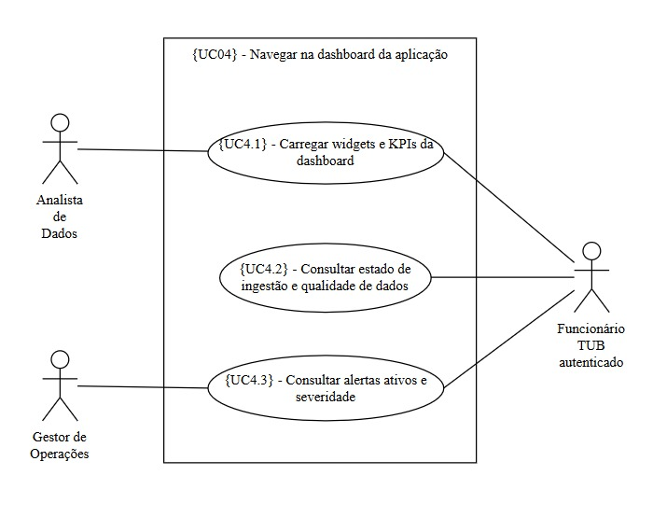
Figura 12 - UC04

Descrição breve
Este caso de uso descreve a utilização da dashboard como vista principal da aplicação, centrada nas capacidades funcionais do TickeTUB. A dashboard deve apresentar os principais blocos operacionais da plataforma: indicadores de procura, estado da ingestão em tempo real, alertas ativos, acesso rápido aos módulos e visão resumida da saúde do sistema. O objetivo é permitir que o utilizador compreenda rapidamente o estado da operação e aceda às funcionalidades certas para agir.

Atores
- Funcionário TUB autenticado: qualquer utilizador com sessão válida que acede à aplicação após login. Pode ter diferentes níveis de detalhe de informação consoante perfil RBAC.
- Gestor de Operações TUB: perfil que vê principalmente indicadores operacionais em tempo real, alertas e estado de ingestão para tomar decisões operacionais.
- Analista de Dados: perfil que acede a dashboards analíticos mais detalhadas, com filtros avançados e opções de drill-down.

Pré-condições
- O utilizador já se autenticou com sucesso no {UC01}.
- A sessão está ativa.
- O perfil de acesso foi atribuído.
- A aplicação está acessível no navegador.
- Os widgets da dashboard têm fontes de dados configuradas.

Fluxo básico de eventos
- Após o login, o sistema abre a dashboard.
- O sistema apresenta os cartões e widgets principais da aplicação.
- O sistema mostra métricas resumidas de procura (ex.: validações por janela temporal e linhas críticas).
- O sistema mostra estado da ingestão (normal, degradado, falha) e qualidade dos dados.
- O sistema mostra alertas ativos e respetiva severidade.
- O sistema apresenta atalhos para os módulos operacionais e analíticos.
- O utilizador seleciona uma ação ou módulo para aprofundar análise.
- O sistema redireciona para o módulo escolhido mantendo o contexto.

Fluxos alternativos
FA1 – Sessão expirada
- O sistema deteta o token expirado no pedido seguinte.
- O utilizador é redirecionado para autenticação.
FA2 – Widget sem dados disponíveis
- O sistema apresenta o widget com estado sem dados e mensagem contextual.
- A dashboard mantém-se utilizável para os restantes blocos.
FA3 – Falha na fonte de dados de um widget
- O sistema apresenta estado degradado apenas nesse widget.
- O erro é registado para monitorização técnica.
FA4 – Módulo não permitido para o perfil
- O sistema oculta ou bloqueia o acesso ao módulo.
- O evento pode ser registado por segurança.

Subfluxos
{UC04.1}: Carregar widgets e KPIs da dashboard
Este subfluxo tem como objetivo carregar widgets e KPIs da dashboard. No final, o resultado fica disponível para o fluxo principal.
- Cada widget faz requisição ao backend com perfil RBAC do utilizador.
- Backend valida permissões (ex: apenas gestor de operação vê alertas de falha).
- Backend calcula/recupera KPIs da base de dados conforme SLA de atualização
- Devolver resposta com dados.

{UC04.2}: Consultar estado de ingestão e qualidade de dados
Este subfluxo tem como objetivo consultar estado de ingestão e qualidade de dados. No final, o resultado fica disponível para o fluxo principal.
- Recupera: estado (sucesso/aviso/erro), contadores (válidos, inválidos, duplicados), tempo de processamento.
- Verifica se percentagem de inválidos > limiar configurado: apresentar estado "AVISO".
- Verifica se qualidade de dados degradada: apresentar estado "CRITICO".
- Devolver ao frontend com cores/símbolos: verde (ok), amarelo (aviso), vermelho (crítico).

{UC04.3}: Consultar alertas ativos e severidade
Este subfluxo tem como objetivo persistir dados e confirmar integridade da escrita. No final, o resultado fica disponível para o fluxo principal.
- Filtrar alertas por perfil do utilizador (ex: gestor só vê alertas operacionais, não alertas técnicos).
- Ordenar por severidade (CRITICO > AVISO > NORMAL) e data mais recente.
- Incluir injeção de contexto: linha afetada, zona e última ação tomada.

Cenários-chave
- Um gestor abre a dashboard e identifica de imediato uma linha crítica e um alerta de severidade alta.
- Um analista usa a dashboard para entrar diretamente no módulo de procura em tempo real.
- Um widget de ingestão falha, mas o resto da dashboard continua operacional.

Pós-Condições
Sucesso
- A dashboard apresenta visão resumida e acionável do estado da aplicação.
- O utilizador consegue aceder rapidamente aos módulos relevantes. O processamento fica com estado final consistente e auditável.
Falha
- Se a sessão expirar, o acesso é interrompido e o utilizador é redirecionado para login.
- Em falhas parciais de widgets, a dashboard mantém comportamento degradado e seguro.

Requisitos Especiais
- A navegação deve refletir permissões RBAC em tempo real.
- O logout deve invalidar a sessão no servidor.
- A dashboard deve carregar os widgets críticos dentro do SLA definido pela equipa.
- A interface deve manter usabilidade em diferentes resoluções e browsers suportados.
- Erros de carregamento de widgets devem ter mensagem controlada e opção de retry.

{UC05} – Consultar procura em tempo real
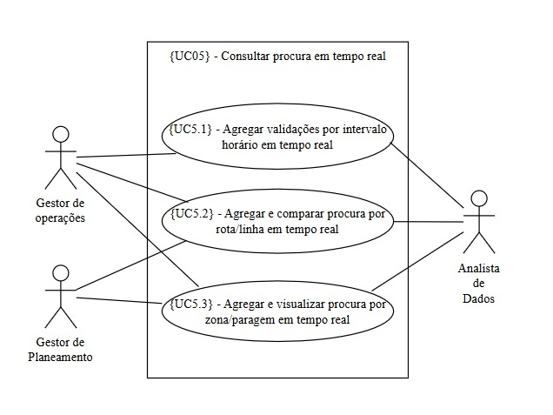
Figura 13 - UC05

Descrição breve
Este caso de uso descreve a análise integrada da procura em tempo real nas três perspetivas principais da aplicação: por horário, por rota/linha e por zona/paragem. O objetivo é permitir leitura rápida da operação, identificação de picos e desvios, comparação entre dimensões e apoio à decisão operacional e de planeamento com dados continuamente atualizados.

Atores
- Gestor de Operações TUB: utilizador responsável por monitorizar procura em tempo real, identificar anomalias operacionais, propor reforços e comunicar com a direção sobre situações urgentes.
- Gestor de Planeamento: utiliza dados de procura para ajustar frequências, criar rotas, planear horários. Precisa de visão histórica e comparativa.
- Analista de Dados: utiliza tools avançadas, aplica filtros complexos, faz comparações entre períodos, e exporta dados para ferramentas externas.

Pré-condições
- Dados de validação já ingeridos e classificados.
- Agregações em tempo real disponíveis por horário, linha e zona/paragem.
- Paragens georreferenciadas disponíveis para visualização espacial.
- Utilizador autenticado com permissões adequadas.

Fluxo básico de eventos
- O utilizador abre o módulo de procura em tempo real.
- O sistema apresenta a vista inicial e permite selecionar a perspetiva de análise (horário, rota/linha ou zona/paragem).
- O utilizador aplica filtros de período, linhas, zonas/paragens e perfil tarifário.
- O sistema calcula e apresenta os indicadores da perspetiva selecionada com atualização contínua.
- O sistema destaca picos de procura, variações relevantes e pontos críticos.
- O utilizador abre o detalhe analítico do elemento selecionado.
- O utilizador exporta ou guarda os resultados agregados da análise.

Fluxos alternativos
FA1 – Período sem dados
O sistema informa ausência de dados e sugere períodos válidos.

FA2 – Volume de dados elevado
O sistema aplica agregação automática sem bloquear a consulta.

FA3 – Dados em tempo real indisponíveis numa perspetiva.
O sistema apresenta a última atualização válida com timestamp.

FA4 – Paragens sem coordenadas válidas.
O sistema sinaliza georreferenciação incompleta sem impedir a análise nas restantes perspetivas.

Subfluxos
{UC05.1}: Agregar validações por intervalo horário em tempo real
Este subfluxo tem como objetivo agregar validações por intervalo horário em tempo real. No final, o resultado fica disponível para o fluxo principal.
- Agrupa eventos em intervalos.
- Para cada intervalo: conta eventos por tipo de bilhete/perfil tarifário.
- Compara com baseline histórico para o mesmo período.
- Destaca variações significativas.

{UC05.2}: Agregar e comparar procura por rota/linha em tempo real
Este subfluxo tem como objetivo agregar e comparar procura por rota/linha em tempo real. No final, o resultado fica disponível para o fluxo principal.
- Calcula validações para cada linha: conta validações totais no período.
- Calcula indicadores por linha: velocidade de validação (eventos/minuto), taxa de inválidos, tempo de resposta médio.
- Ordena linhas por volume de procura (descendente).
- Fornece top 10 linhas com procura mais elevada.
- Permite drill-down: clicar numa linha abre detalhe horário da mesma.

{UC05.3}: Agregar e visualizar procura por zona/paragem em tempo real
Este subfluxo tem como objetivo agregar e visualizar procura por zona/paragem em tempo real. No final, o resultado fica disponível para o fluxo principal.
- Para cada paragem: agrega validações do período selecionado.
- Calcula procura por paragem (total_eventos).
- Agregação por zona (calculada a partir de grupos geográficos de paragens).
- Renderiza intensidade visual no mapa (cores quentes para alta procura, cores frias para baixa).
- Permite click numa paragem para ver detalhe de procura.

Cenários-chave
- Identificação de hora de ponta para reforço de oferta.
- Identificação de linha com procura acima do esperado.
- Identificação de paragens com sobrecarga recorrente.

Pós-condições
Sucesso
- A análise de procura em tempo real fica disponível com filtros aplicados.
- O utilizador obtém visão integrada por horário, rota/linha e zona/paragem.
Falha
- O sistema mantém rastreabilidade da falha e evita apresentar dados incorretos.

Requisitos Especiais
- Consultas em tempo real devem cumprir tempo de resposta alvo definido para operação.
- As métricas devem ser consistentes entre as perspetivas horária, por linha e geográfica.
- A visualização deve permitir combinação de filtros temporais e espaciais.
- Exportações devem respeitar políticas de anonimização.

{UC06} – Consultar mapa de rede de transportes
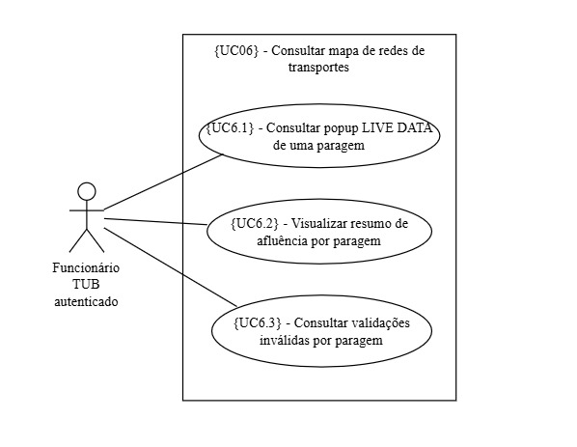
Figura 14 - UC06

Descrição breve
Este caso de uso descreve a componente de mapa interativo da aplicação, onde o utilizador visualiza a rede de paragens e consulta dados de bilhética em tempo real associados a cada ponto da rede. O mapa serve para exploração geográfica da procura, permitindo perceber onde existem padrões de utilização, picos de afluência e anomalias de validação. Ao clicar numa paragem, o utilizador vê informação resumida e operacional sobre a atividade da mesma.

Atores
- Funcionário TUB autenticado: qualquer utilizador com acesso ao módulo de mapa. Pode ter diferentes níveis de permissão para certos tipos de paragens (ex: zona central vs periferias).
- Serviço de mapa base: fornece tiles de mapa para renderização cartográfica, pode estar indisponível temporariamente.
- Fonte de dados de bilhética em tempo real: stream contínuo de eventos agregados por paragem, fornecido pelo Data Lake.

Pré-condições
- O utilizador está autenticado.
- As coordenadas das paragens existem no sistema.
- Os dados de bilhética em tempo real estão disponíveis.
- O serviço de mapa base está acessível.

Fluxo básico de eventos
- O utilizador abre o módulo de mapa.
- O sistema carrega o mapa da rede.
- O sistema apresenta os marcadores das paragens.
- O utilizador navega no mapa com zoom e pan.
- O utilizador clica numa paragem.
- O sistema abre um popup com a informação da paragem.
- O popup mostra dados de procura e validações.
- O utilizador fecha o popup ou escolhe outra paragem.

Fluxos alternativos
FA1 – Mapa base indisponível
- O sistema apresenta fundo vazio ou cinzento.
- Os marcadores continuam, se possível, disponíveis.

FA2 – Dados em tempo real indisponíveis para uma paragem
- O popup mostra informação limitada.
- O sistema indica que os dados estão temporariamente indisponíveis.

FA3 – Coordenadas de uma paragem em falta
- A paragem não aparece ou surge sem localização precisa.
- O evento fica sinalizado para correção de dados.

Subfluxos
{UC06.1}: Consultar popup LIVE DATA de uma paragem.
Este subfluxo tem como objetivo consultar popup LIVE DATA de uma paragem. No final, o resultado fica disponível para o fluxo principal.
- Backend recupera ID da paragem a partir das coordenadas (com tolerância de 50m).
- Backend consulta últimos 5 minutos de eventos válidos agregados por ticketTypeCode para essa paragem.
- Calcula: total de validações, distribuição por perfil tarifário, última atualização (timestamp).
- Compara com baseline (mesma paragem, mesma hora, últimas 4 semanas).
- Identifica se procura está acima/abaixo da média.

{UC06.2}: Visualizar resumo de afluência por paragem.
Este subfluxo tem como objetivo visualizar resumo de afluência por paragem. No final, o resultado fica disponível para o fluxo principal.
- Se afluência "ALTA": popup destaca com símbolo "!" ou estrela.
- Se afluência "BAIXA": paragem pode estar com problema operacional (ex: linha com avaria, desvio de traçado).
- Botão "Ver histórico" abre gráfico de procura da paragem para últimas 24h.

{UC06.3}: Consultar validações inválidas por paragem.
Este subfluxo tem como objetivo consultar validações inválidas por paragem. No final, o resultado fica disponível para o fluxo principal.
- Agrupa por tipo de erro.
- Calcula taxa de erro: (eventos_invalidos / (validos + invalidos)) * 100.
- Se taxa > 2%: marca paragem com alerta "Qualidade degradada".
- Fornece top 3 motivos de rejeição para investigação técnica.

Cenários-chave
- O gestor usa o mapa para comparar paragens com maior procura.
- O popup mostra uma paragem com elevada percentagem de validações inválidas.
- Uma área da rede tem afluência concentrada e o utilizador identifica oportunidades de reforço operacional.

Pós-condições
Sucesso
- O utilizador consulta dados de procura por paragem no mapa.
- O sistema mantém interação contínua para múltiplas paragens.
Falha
- Em indisponibilidade parcial, o mapa mantém o máximo de funcionalidade possível.
- A falta de dados em tempo real é indicada sem bloquear navegação.

Requisitos Especiais
- O mapa deve suportar zoom e pan com desempenho estável.
- Marcadores devem ser georreferenciados com precisão suficiente para uso operacional.
- Dados LIVE devem ser atualizados de acordo com a frequência de ingestão definida.
- O sistema deve degradar graciosamente em falhas do serviço cartográfico.

{UC07} – Correlacionar com dados operacionais
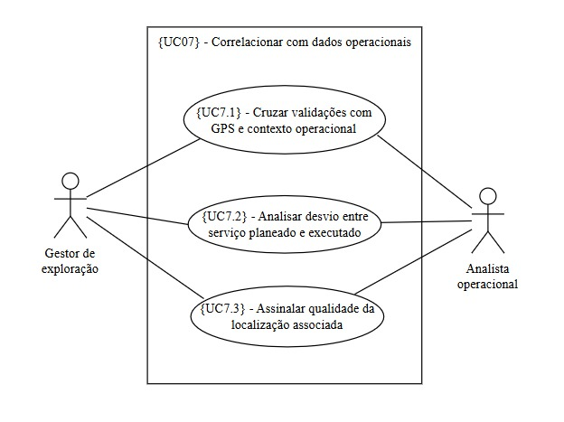
Figura 15 - UC07

Descrição breve
Este caso de uso descreve o cruzamento das validações de bilhética com os dados operacionais da frota, como localização GPS e estado do veículo. O objetivo é associar cada validação ao contexto real em que ocorreu, eliminando a falta de visibilidade geográfica e permitindo análises mais ricas sobre procura versus oferta. Este caso também suporta a identificação de desvios entre o serviço planeado e o executado.

Atores
- SAE-IP ou serviço equivalente de localização da frota: fornece em tempo real posição GPS de cada veículo, permite mapping entre veículo e linha operada.
- Gestor de exploração: utiliza resultados de correlação para decisões operacionais (ex: identifica desvios de serviço, propõe reforços)
- Analista operacional: realiza análises mais profundas de desvio entre serviço planeado vs. executado, gera relatórios para revisão de KPIs.

Pré-condições
- Os eventos de validação já estão a ser ingeridos.
- O sistema de localização dos veículos está operacional.
- Os dados de serviço planeado e em tempo real estão carregados.
- Existe histórico suficiente para comparação.

Fluxo básico de eventos
- O sistema recebe um novo evento de validação.
- O sistema consulta a posição do veículo associada ao momento de validação.
- O sistema encontra a paragem ou zona mais próxima.
- O sistema atribui uma localização operacional ao evento.
- O sistema atualiza indicadores de procura georreferenciada.
- O sistema executa análises periódicas de desvio entre planeado e executado.
- O gestor consulta os resultados e interpreta-os.

Fluxos alternativos
FA1 – GPS indisponível
- O sistema usa a última posição conhecida.
- O evento é marcado como localização estimada.

FA2 – Não existe viagem em tempo real correspondente
- O sistema usa o horário planeado.
- O evento é correlacionado por referência estática.

FA3 – Inconsistência temporal
- O sistema sinaliza o evento para análise posterior.

Subfluxos
{UC07.1} – Cruzar validações com GPS e contexto operacional
Este subfluxo tem como objetivo cruzar validações com GPS e contexto operacional. No final, o resultado fica disponível para o fluxo principal.
- Consulta SAE-IP para posição do veículo no timestamp (ou última posição anterior se GPS não é contínuo).
- Encontra paragem mais próxima da posição GPS (dentro de tolerância, ex: 100m).
- Se encontra paragem: associa evento a essa paragem geográfica.
- Se GPS indisponível: usa referência estática: linha_id do evento: lista de paragens da linha (order by sequência): atribui paragem seguinte do schedule.
- Marca evento com qualidade de localização: "GPS_PRECISO" ou "ESTIMADA_SCHEDULE".

{UC07.2} – Analisar desvio entre serviço planeado e executado
Este subfluxo tem como objetivo analisar desvio entre serviço planeado e executado. No final, o resultado fica disponível para o fluxo principal.
- Recupera hora real de saída/chegada do SAE-IP para o mesmo serviço.
- Calcula desvios: atraso (minutos), velocidade executada vs. Estimada, não-apresentação (serviço planeado não circulou).
- Se atraso > 5 min: classifica como desvio. Se > 15 min: classifica como "significativo".
- Agrega desvios por linha, horário, zona.
- Publica métricas: procura_vs_oferta_ratio, taxa_atraso_linha., impacto_geo_atraso.

{UC07.3} – Assinalar qualidade da localização associada.
Este subfluxo tem como objetivo assinalar qualidade da localização associada. No final, o resultado fica disponível para o fluxo principal.
- Se mais de 10% de eventos com qualidade "INDETERMINADA": gerar alerta de degradação de qualidade.
- Monitorizar taxa de GPS_PRECISO vs. ESTIMADA: se GPS < 50%, pode indicar problema com SAE-IP.
- Registar em métrica: percentagem de eventos por tipo de qualidade.

Cenários-chave
- Uma linha apresenta desvio negativo de procura face à média histórica.
- Um evento especial na cidade altera os padrões habituais e o sistema mostra novas rotas de utilização.
- A percentagem de localização estimadas sobe acima do limite e é necessário investigar a origem da falha.

Pós-condições
Sucesso
- Eventos de validação ficam associados a contexto operacional (posição/paragem).
- Indicadores de procura versus oferta ficam atualizados para análise.
Falha
- Eventos sem correlação exata ficam marcados com qualidade reduzida.
- O sistema preserva rastreabilidade do motivo de correlação degradada.

Requisitos Especiais
- A correlação temporal entre validação e posição deve respeitar tolerância configurada.
- Deve existir indicador de qualidade da localização para cada evento correlacionado.
- O sistema deve monitorizar a percentagem de localizações estimadas e alertar quando exceder limite.
- O histórico necessário para comparação sazonal deve ser mantido.

{UC08} – Estimar origem-destino
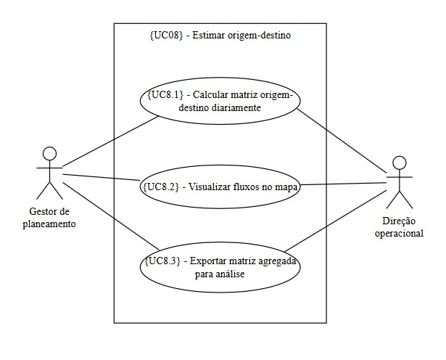
Figura 16 - UC08

Descrição breve
Este caso de uso descreve a estimativa da matriz origem-destino a partir dos dados de validação georreferenciados, complementados por contagens de ocupação e outros sinais operacionais quando existirem. O resultado é uma visão agregada dos fluxos de mobilidade, útil para planeamento de rede, ajuste de horários e definição de reforços operacionais. A lógica deve preservar a privacidade dos utilizadores e impedir a reconstrução de trajetórias individuais.

Atores
- Gestor de planeamento: consulta matriz para aprovação de planos, simula alterações de rede e avalia impacto.
- Direção operacional: usa matriz para decisões estratégicas sobre alocação de recursos.

Pré-condições
- Os eventos de validação georreferenciados estão disponíveis.
- O processo de anonimização já foi aplicado.
- O algoritmo de estimativa está configurado.
- O utilizador com perfil adequado está autenticado.

Fluxo básico de eventos
- O sistema inicia o cálculo da matriz origem-destino no ciclo agendado.
- O sistema agrega os eventos por identificador pseudonimizado.
- O sistema cruza as validações com os sinais de entrada e saída.
- O sistema estima os destinos com base nas regras definidas.
- O sistema agrupa os fluxos por período e por linha.
- O sistema calcula indicadores de confiança.
- O gestor abre o módulo e visualiza a matriz.
- O gestor aplica filtros e exporta resultados agregados.

Fluxos alternativos
FA1 – Volume de fluxos demasiado elevado para leitura direta.
- O sistema reduz o detalhe visual com limiar mínimo.
- O utilizador pode aumentar ou reduzir o limiar.

FA2 – Dados insuficientes para estimativa completa.
- O sistema marca o destino como desconhecido.
- O indicador de confiança é ajustado.

Subfluxos
{UC08.1} – Calcular matriz origem-destino diariamente
Este subfluxo tem como objetivo calcular matriz origem-destino diariamente. No final, o resultado fica disponível para o fluxo principal.
- Filtra eventos válidos com paragem georreferenciada associada (de UC07).
- Agrupa por identificador pseudonimizado: cada utilizador fica como sequência de paragens.
- Para cada sequência: 1ª paragem = origem (entrada no sistema), última paragem = destino (saída do sistema), paragens intermédias = paradas.
- Aplica regras de inferência: se utilizador valida em paragem A em tempo T1 e depois em B em tempo T2, não há outra linha a cobrir essa rota, estima A→B como par O-D.
- Agrega pares O-D por linha e período (ponta vs. fora ponta).
- Calcula índice de confiança para cada par (baseado em número de ocorrências variância temporal).

{UC08.2} – Visualizar fluxos no mapa
Este subfluxo tem como objetivo visualizar fluxos no mapa. No final, o resultado fica disponível para o fluxo principal.
- Para cada par O-D significativo (freq > limiar, ex: >10 ocorrências/dia): desenha linha/seta de O para D, grossura da seta proporcional ao volume de fluxo, cor da seta proporcional ao índice de confiança (verde = alta, amarelo = média, vermelho = baixa).
- Permite filtro por linha, período ou paragem de origem/destino, numa seta mostra detalhe: volume, confiança e tendência.

{UC08.3} – Exportar matriz agregada para análise
Este subfluxo tem como objetivo exportar matriz agregada para análise. No final, o resultado fica disponível para o fluxo principal.
- Seleciona opção de export: CSV, Excel ou JSON (NGSI-LD).
- Sistema valida se utilizador tem permissão de export (contraída com DPO).
- Backend calcula agregação do período: soma frequências, recalcula confiança média, remove outliers, aplica máscara de privacidade se necessário (ex: limiar mínimo de 5 ocorrências para publicar), gera ficheiro com estrutura: origem_paragem, destino_paragem, volume, confiança, período.
- Registar export em auditoria (quem exportou, quando, que dados).

Cenários-chave
- Um corredor com forte concentração de fluxos justifica reforço de oferta.
- Os dados suportam proposta de nova linha entre zonas com procura recorrente.
- A matriz O-D produzida antes da hora acordada passa a ser usada em relatórios estratégicos.

Pós-condições
Sucesso
- A matriz origem-destino agregada fica disponível para consulta e exportação.
- O sistema publica indicadores de qualidade da estimativa.
Falha
- Pares sem inferência fiável ficam marcados como destino desconhecido.
- A matriz mantém utilidade parcial com transparência sobre cobertura.

Requisitos Especiais
- O cálculo deve respeitar limiares de agregação para proteção de privacidade.
- A execução deve ocorrer com periodicidade definida (por exemplo diária).
- O resultado deve incluir índice de confiança por agregado.
- A exportação não pode permitir reconstrução de trajetórias individuais.

{UC09} – Gerar alertas e exceções
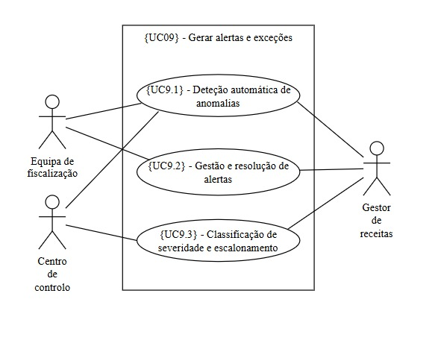
Figura 17 - UC09

Descrição breve
Este caso de uso descreve a deteção automática de anomalias e potenciais situações de evasão tarifária. O sistema avalia os eventos de validação em tempo quase real, identifica padrões suspeitos, gera alertas e permite que a equipa de fiscalização trate cada ocorrência com rastreabilidade. O foco é permitir resposta rápida, classificação de severidade e acompanhamento operacional dos incidentes.

Atores
- Equipa de fiscalização: utiliza alertas para planear ações de terreno, regista interação com passageiros em violação, e atualiza status do alerta.
- Gestor de receitas: supervisiona taxa de evasão detetada, aprova escaladas para centro de controlo, e toma medidas de correção em linhas críticas.
- Centro de controlo, em casos críticos: escalabilidade para nível estratégico quando volume ou severidade de alertas excede limiares.

Pré-condições
- O módulo de monitorização está ativo.
- As regras e limiares de deteção estão configurados.
- Os dados necessários para comparação estão disponíveis.
- Os utilizadores responsáveis estão autenticados.

Fluxo básico de eventos
- O sistema recebe novos eventos de validação.
- O sistema aplica regras de deteção de anomalias.
- Se existir anomalia, o sistema cria um alerta.
- O alerta recebe severidade e categoria.
- A equipa responsável é notificada.
- O fiscal consulta o painel de alertas.
- O fiscal analisa o detalhe e regista a ação tomada.
- O sistema atualiza o estado do alerta.

Fluxos alternativos
FA1 – Volume crítico de alertas numa linha.
- O sistema gera incidente com severidade crítica.
- O caso é escalado para o centro de controlo.

FA2 – Falso positivo
- O fiscal marca o alerta como falso positivo.
- Se recorrente, a regra pode ser revisto pelo administrador.

FA3 – Alerta sem dados suficientes para classificação
- O sistema mantém estado pendente.
- A equipa aguarda dados adicionais.

Subfluxos
{UC09.1} – Detetar automaticamente anomalias
Este subfluxo tem como objetivo deteção automática de anomalias. No final, o resultado fica disponível para o fluxo principal.
- Regra 1: “Múltiplas validações na mesma identidade em tempo curto" (ex: 3 validações em <5 min): possível evasão.
- Regra 2: "Desvio de bilhete para linha" (ex: tipo_bilhete "Escolar" mas linha "Noturna"): falha de controlo.
- Regra 3: "Discrepância ocupação vs. validações" (ex: mais validações que lugares disponíveis): possível falha de sistemas.
- Regra 4: "Padrão recorrente" (ex: mesma identidade, mesma linha, todos os dias à mesma hora, mas bilhete diário): possível fraude.
- Se alguma regra é disparada: criar alerta com severidade inicial (AVISO, CRITICO).
- Registar contexto.

{UC09.2} – Gerir e resolver alertas
Este subfluxo tem como objetivo gestão e resolução de alertas. No final, o resultado fica disponível para o fluxo principal.
- Fiscal consulta painel de alertas.
- Fiscal regista ação tomada: "Verificado em terreno - falso positivo", "Passageiro Multado", "Reportar para investigação", etc.
- Alerta muda para estado "RESOLVIDO" com data/hora de resolução.
- Se fiscal marcar como "falso positivo" múltiplas vezes para mesma regra: sinalizar para revisão da regra.

{UC09.3} – Classificar severidade e escalonar
Este subfluxo tem como objetivo classificação de severidade e escalonamento. No final, o resultado fica disponível para o fluxo principal.
- Se linha tem "zona de alto risco": escalar severidade de MÉDIA para ALTA.
- Se volume de alertas na mesma linha ultrapassa 10 em 1h: escalar para CRÍTICA.
- Se severidade = CRÍTICA: enviar para "fila de escalação".
- Centro de controlo recebe notificação de incidente crítico.
- Centro de controlo pode: requisitar reforço de fiscalização numa linha, coordenar com operador para pausar linha se necessário, iniciar investigação formal.
- Alerta mantém estado "EM_ESCALACAO" até centro de controlo confirmar.

Cenários-chave
- A diferença entre validações e contagem a bordo sugere evasão numa linha específica.
- Um pico súbito de alertas leva à intervenção do centro de controlo.
- A equipa gera um mapa de calor para planear ações de fiscalização.

Pós-condições
Sucesso
- Alertas são criados, classificados e encaminhados para tratamento.
- Cada alerta fica com histórico de ações e estado atual.
Falha
- Em indisponibilidade de componentes, o incidente é registado para recuperação.
- Alertas críticos não tratados devem permanecer visíveis para escalonamento.

Requisitos Especiais
- O tempo entre deteção e notificação deve cumprir o SLA definido.
- Regras de deteção e limiares devem ser parametrizáveis.
- Todas as ações humanas sobre alertas devem ser auditáveis.
- Deve existir mecanismo de escalonamento para incidentes críticos.

{UC10} – Consultar histórico de utilização
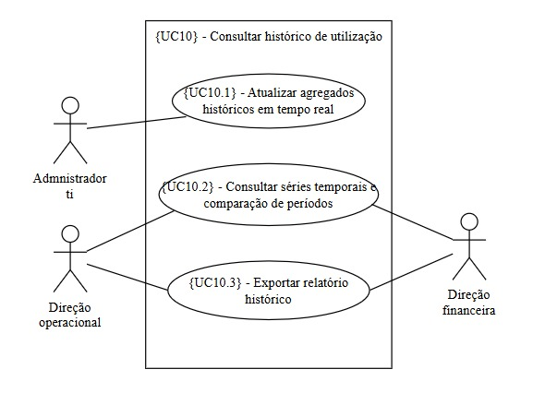
Figura 18 - UC10

Descrição breve
Este caso de uso descreve a disponibilização do histórico de validações com atualização contínua em tempo real para análise comparativa. O sistema mantém agregações históricas incrementais, calcula indicadores operacionais e financeiros e preserva o histórico necessário para análises mensais, trimestrais e anuais. O objetivo é suportar decisões de gestão com dados consistentes ao longo do tempo.

Atores
- Administrador IT: configura frequência de atualização de agregados (ex: a cada hora, diariamente), monitoriza desempenho do processamento incremental
- Direção operacional: consulta dados históricos para comparações entre períodos, toma decisões estratégicas baseadas em tendências.
- Direção financeira: acede a relatórios de receita realizada vs. orçamento, compara com períodos anteriores.

Pré-condições
- A ingestão e classificação em tempo real está ativa.
- O Data Lake tem capacidade para guardar histórico.
- O utilizador tem permissão para consultar a informação histórica.

Fluxo básico de eventos
- O sistema atualiza continuamente os agregados históricos a partir dos eventos ingeridos em tempo real.
- O sistema agrega os dados por linha, veículo, perfil e período.
- O sistema calcula métricas e indicadores.
- O sistema persiste os resultados históricos.
- O sistema disponibiliza séries temporais para consulta.
- O utilizador seleciona um período de comparação.
- O sistema mostra tendências e desvios.
- O utilizador exporta o relatório.

Fluxos alternativos
FA1 – GFalha na atualização incremental em tempo real
- O sistema regista o intervalo afetado.
- O administrador é notificado.
- O sistema tenta recuperação automática do intervalo sem interromper a ingestão corrente.

FA2 – Período sem dados
- O sistema informa a indisponibilidade do intervalo.
- O utilizador escolhe outro período.

Subfluxos
{UC10.1} – Atualizar agregados históricos em tempo real
Este subfluxo tem como objetivo atualizar agregados históricos em tempo real de forma incremental. No final, o resultado fica disponível para o fluxo principal.
- Backend identifica partição de data.
- Carrega agregados parciais existentes para data (ex: contadores por linha/hora).
- Recupera eventos novos desde última atualização de agregados (timestamp de ponto de controlo).
- Incrementa contadores; por linha: total_validacoes, total_receita_estimada, perfis_tarifarios; por horário: 00h-01h, 01h-02h, 23h-24h.
- Persiste agregados atualizados (incremento final).
- Atualiza ponto de controlo para próximo ciclo.

{UC10.2} – Consultar séries temporais e comparação de períodos
Este subfluxo tem como objetivo consultar séries temporais e comparação de períodos. No final, o resultado fica disponível para o fluxo principal.
- Dimensão: linha, zona ou geral.
- Período 1 (ex: "Mar 1-31-2025").
- Métrica: validações totais.
- Backend recupera agregados para períodos selecionados.
- Calcula variação: (P1 - P0) / P0 * 100 (crescimento/queda %).
- Sobrepõem-se períodos para fácil comparação.
- Fornece resumo textual: "Aumento de 12% vs. março do ano passado".

{UC10.3} – Exportar relatório histórico
Este subfluxo tem como objetivo exportar relatório histórico. No final, o resultado fica disponível para o fluxo principal.
- Escolhe formato: CSV, Excel (XLSX com gráficos incorporados), PDF (relatório formatado).
- Sistema valida permissões de export.
- Backend agrega dados finais: fixa valores em snapshot para evitar alterações após export.
- Gera ficheiro com: dados brutos (linha-por-linha: dia, linha_id, validações, receita, etc); Gráficos (se Excel/PDF); Metadados: período, versão de dados, data export, utilizador
- Registar export em auditoria.

Cenários-chave
- A direção compara os últimos doze meses com o ano anterior.
- O sistema recupera automaticamente um intervalo com falha e recompõe as séries históricas.
- Um período sem dados força a seleção de um intervalo alternativo.

Pós-condições
Sucesso
- Dados do período ficam consolidados e disponíveis para consulta histórica.
- Relatórios comparativos podem ser gerados com rastreabilidade.
Falha
- Intervalos com falha ficam identificados para recuperação.
- O sistema preserva consistência do histórico já consolidado.

Requisitos Especiais
- O sistema deve suportar reprocessamento parcial sem recalcular todo o histórico.
- O armazenamento deve cumprir horizonte temporal mínimo definido pela organização.
- Consultas históricas devem respeitar metas de desempenho para períodos padrão.
- Políticas de retenção e conformidade devem ser aplicadas automaticamente.

{UC11} – Assegurar integração com o planeamento
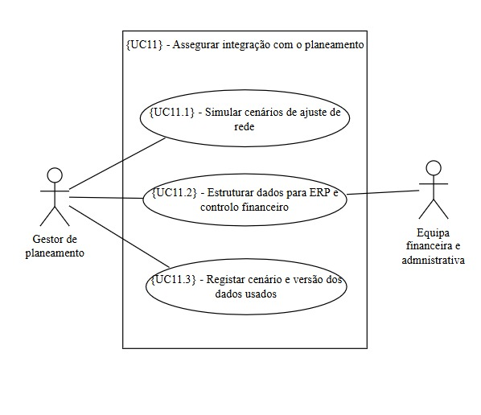
Figura 19 - UC11

Descrição breve
Este caso de uso descreve a forma como os dados de bilhética são transformados em informação estratégica para planeamento da rede, horários e alocação de frota. O sistema disponibiliza simulações de cenários e exporta dados consolidados para sistemas corporativos, nomeadamente o ERP. O propósito é apoiar decisões fundamentadas em procura real e permitir articulação entre operação, finanças e planeamento.

Atores
- Gestor de planeamento: responsável por analisar dados de procura, simular cenários de alteração de rede/horários, e apresentar propostas à direção.
- Equipa financeira e administrativa: processa dados de ERP, compara receita realizada vs. orçamento, aprova mudanças operacionais com impacto financeiro.
- ERP dos TUB: sistema corporativo que recebe dados consolidados de receita, validações e métricas operacionais para integração com sistemas de contabilidade e controlo orçamental.

Pré-condições
- O histórico consolidado está disponível.
- A matriz origem-destino já foi calculada.
- O módulo de simulação está configurado.
- A integração com o ERP está ativa.

Fluxo básico de eventos
- O gestor abre o módulo de planeamento.
- O sistema apresenta dados históricos e indicadores relevantes.
- O gestor define um cenário de alteração de frequência, horário ou percurso.
- O sistema simula o impacto no serviço.
- O sistema mostra o nível de confiança da projeção.
- O gestor valida ou ajusta o cenário.
- Em paralelo, o sistema envia dados consolidados para o ERP.
- A equipa financeira consulta os dados exportados e produz relatórios de controlo.

Fluxos alternativos
FA1 – Dados históricos insuficientes
- O sistema reduz a confiança da simulação.
- O gestor decide se avança ou aguarda mais histórico.

FA2 – Falha na integração com o ERP
- Os dados ficam em fila local.
- O sistema tenta novo envio mais tarde.

FA3 – Parâmetros de cenário inválidos
- O sistema impede a simulação.
- O utilizador corrige os valores.

Subfluxos
{UC11.1} – Simular cenários de ajuste de rede
Este subfluxo tem como objetivo simular cenários de ajuste de rede. No final, o resultado fica disponível para o fluxo principal.
- Gestor define cenário: "Reduzir frequência linha 50 de 10 para 8 circulações/hora”
- Gestor também especifica: período aplicável (ex: fora de ponta), data projetada de implementação.
- Sistema simula impacto: calcula ocupação média esperada (procura histórica / novas circulações). Estima perda de receita (se ocupação ultrapassa capacidade). Projeta impacto em linhas alternativas (transferência de utilizadores).
- Sistema calcula nível de confiança: baseado em variância histórica, sazonalidade, eventos externos.
- Sistema apresenta resultado: tabela com métrica antes/depois, gráfico de tendência e aviso de risco se confiança < 70%.

{UC11.2} – Estruturar dados para ERP e controlo financeiro
Este subfluxo tem como objetivo estruturar dados para ERP e controlo financeiro. No final, o resultado fica disponível para o fluxo principal.
- Calcula métricas financeiras: receita/km operado, receita/passageiro equivalente, ROI frota.
- Estrutura ficheiro de export no formato ERP esperado (ex: XML, CSV com campos específicos: linha | Período | Validações | Receita | Ocupação_media | Métricas_eficiência).
- Assinala campos que precisam de validação manual (ex: linhas com anomalias).
- Implementa versioning: cada export tem versão, data, utilizador e hash de integridade.

{UC11.3} – Registar cenário e versão dos dados usados
Este subfluxo tem como objetivo registar cenário e versão dos dados usados. No final, o resultado fica disponível para o fluxo principal.
- Identificador único (ex: "SC_20250418_Linha50_FreqRedução").
- Descrição do cenário (texto livre + parâmetros estruturados).
- Dados de base usados: versão do histórico, período de treino, matriz O-D versão.
- Resultado da simulação: projeções, confiança, impacto estimado, data criação, utilizador, estado (DRAFT, APPROVED, REJECTED, IMPLEMENTED).
- Permite versionamento: gestor pode comparar versões anteriores do mesmo cenário.
- Permite partilha: cenário aprovado fica acessível a outros utilizadores com perfil adequado.
- Registar em auditoria: quem criou, quem aprovou, quando foi implementado.

Cenários-chave
- Um gestor simula redução de frequência numa linha de baixa ocupação.
- A equipa financeira compara receita real com objetivos contratualizados.
- Um cenário é guardado, partilhado e reaproveitado noutra reunião de planeamento.

Pós-condições
Sucesso
- Cenários de planeamento ficam registados com resultados e pressupostos.
- Dados consolidados são disponibilizados ao ERP para controlo financeiro.
Falha
- Em falha de integração, dados ficam em fila para reenvio automático.
- O utilizador é informado do estado da simulação ou integração.

Requisitos Especiais
- Projeções devem indicar explicitamente nível de confiança.
- Transferências para ERP devem ser auditadas ponta a ponta.
- O sistema deve garantir retry fiável em falhas transitórias de integração.
- Cada cenário deve preservar versão dos dados de base para reprodutibilidade.

{UC12} – Exportar dados e garantir interoperabilidade
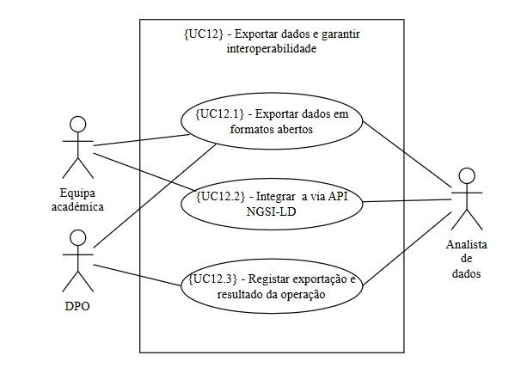
Figura 20 - UC11

Descrição breve
Este caso de uso descreve a exportação de dados anonimizados e a exposição de informação por API para consumo por sistemas externos. O objetivo é assegurar interoperabilidade com formatos abertos e com modelos de dados normalizados, permitindo integração com outras plataformas e suporte a análise académica, institucional ou operacional. O caso também cobre validações de segurança, conformidade e rastreabilidade de exportações.

Atores
- Analista de dados: utilizador interno que exporta dados anonimizados para análise em ferramentas externas (ex:Python), gera insights para equipa de planeamento.
- Equipa académica: investigadores externos aprovados pelo DPO que utilizam API para aceder a dados públicos de bilhética para trabalhos académicos, publicações.
- DPO: valida conformidade RGPD de cada export, aprova datasets para acesso externo, monitora padrões de acesso anómalos.
- Sistema externo consumidor da API: plataforma corporativa, ferramenta de análise, ou sistema académico que chama API NGSI-LD de TickeTUB para integração de dados.

Pré-condições
- Os dados já foram anonimizados.
- O DPO aprovou o conjunto de dados.
- O utilizador tem permissão para exportação.
- A API está documentada e operacional.
- Os sistemas externos têm credenciais válidas.

Fluxo básico de eventos
- O utilizador abre a área de exportação ou o sistema externo chama a API.
- O sistema valida autenticação e autorização.
- O sistema verifica conformidade RGPD e esquema de dados.
- O sistema disponibiliza os dados no formato pedido ou processa o pedido de integração.
- O sistema regista a operação em auditoria.
- O utilizador ou sistema externo recebe a resposta.

Fluxos alternativos
FA1 – Dados não anonimizados detetados
- A exportação é bloqueada.
- O DPO é notificado.

FA2 – Credenciais inválidas na API
- O sistema devolve erro de autenticação.
- O evento fica registado.

FA3 – Dados fora do esquema esperado
- O pedido é rejeitado.
- O sistema retorna erro de validação.

Subfluxos
{UC12.1} – Exportar dados em formatos abertos
Este subfluxo tem como objetivo exportar dados em formatos abertos. No final, o resultado fica disponível para o fluxo principal.
- Escolhe período: "Mar 2025" ou "Últimas 4 semanas".
- Escolhe formato: CSV, Excel, JSON ou GeoJSON (para dados georreferenciados) sistema valida se dados podem ser expostos (sem risco de dupla dentificação): CSV/Excel: deve ter > 5 ocorrências por célula agregada; geoJSON: zonas devem ter > 10 paragens (evitar localização exata).
- Sistema gera ficheiro com estrutura apropriada: CSV: cabeçalho descritivo, missing values tratados; excel: múltiplas sheets (dados, metadados, dicionário de variáveis); JSON: estrutura NGSI-LD ou JSON-LD conforme acertado; insere metadados: data export, período, versão de dados, disclaimer de anonimização; registar export em auditoria: utilizador, formato, período e data/hora.

{UC12.2} – Integrar via API NGSI-LD
Este subfluxo tem como objetivo integrar via API NGSI-LD. No final, o resultado fica disponível para o fluxo principal.
- API valida autenticação: verifica token OAuth2, valida assinatura, verifica expiração.
- API valida autorização: verifica se cliente tem permissão para essa fonte de dados.
- Se aprovado: recupera dados da matriz O-D do período, estrutura em NGSI-LD com contexto normalizado.
- API devolve com status 200 e dados no formato NGSI-LD normalizado.
- Se erro: devolve status apropriado (401 auth failed, 403 forbidden, 400 bad request) sem expor detalhes internos.

{UC12.3} – Registar exportação e resultado da operação
Este subfluxo tem como objetivo registar exportação e resultado da operação. No final, o resultado fica disponível para o fluxo principal.
- Tipo operação (EXPORT ou API_CALL)
- Utilizador ou ID aplicação (se API).
- Formato/método (CSV, Excel, NGSI-LD, etc).
- Período de dados: resultado (sucesso ou falha + código erro), tamanho de dados (ficheiro ou número de registos), timestamp início e fim.
- Se sucesso: registar checksum/hash do ficheiro para verificação futura.
- Se falha: registar motivo detalhado (ex: "Limite de registos excedido", "Falha de anonimização detetada").
- Enviar notificação para DPO se: dados potencialmente sensíveis foram exportados, padrão anómalo de exports do mesmo utilizador.
- Publicar métrica: contagem de exports por tipo, por utilizador e por período.

Cenários-chave
- Um investigador exporta dados anonimizados para análise académica.
- Um sistema de contagem de passageiros integra dados na plataforma via API.
- Uma tentativa de exportar dados não conformes é bloqueada sem expor informação sensível.

Pós-condições
Sucesso
- O pedido de exportação ou integração é concluído com registo auditável.
- Os dados disponibilizados cumprem anonimização e formato esperado.
Falha
- Pedidos não conformes são rejeitados sem exposição de dados sensíveis.
- O motivo da rejeição fica registado para análise posterior.

Requisitos Especiais
- Exportações devem ser tecnicamente bloqueadas se houver risco de exposição de dados pessoais.
- API deve seguir padrão de interoperabilidade adotado (exemplo NGSI-LD/OpenAPI).
- Todas as comunicações externas devem usar transporte seguro e autenticação forte.
- Logs de exportação e integração devem ser imutáveis e consultáveis por perfis autorizados.

